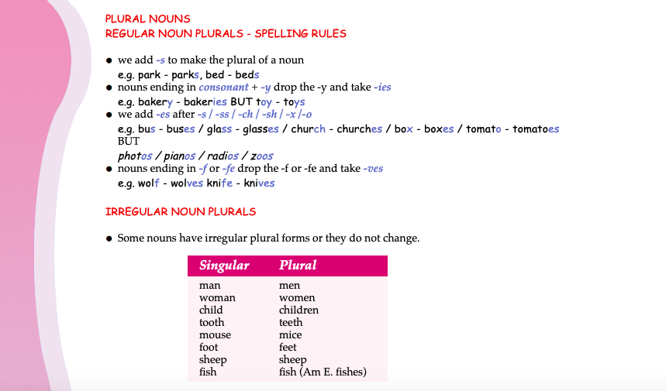

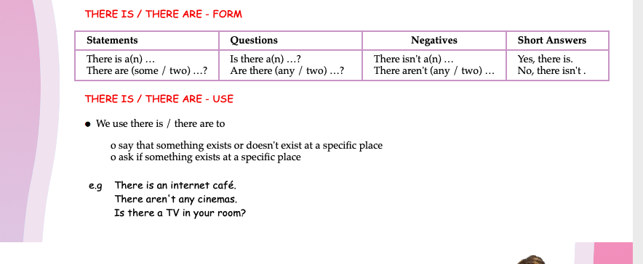

some /any

To some μπαίνει σε καταφατικές προτάσεις ή σε ευγενικές ερωτήσεις πχ:

There are some oranges in the fridge.

Would you like some coffee?

To any μπαίνει σε αρνητικές και ερωτηματικές προτάσεις:

There isn’t any milk in the carton.

Are there any apples in the basket?

Much/many/a few/ a little

**Much** = πολύ – για ουσιαστικά που δεν μετριούνται και άρα δεν μπαίνουν στον πληθυντικό

Much coffee/sugar/milk/ water

**Many** = πολλά – για ουσιαστικά που μετριούνται και άρα μπαίνουν στον πληθυντικό

Many pencils/desks/ pens

A little – λίγο - για ουσιαστικά που δεν μετριούνται και άρα δεν μπαίνουν στον πληθυντικό.

Α little juice/ bread/ jam

A few = λίγα - για ουσιαστικά που μετριούνται και άρα μπαίνουν στον πληθυντικό.

Α few bananas/ minutes / friends